BÀI TẬP DÀNH CHO HỌC SINH KHÁ, GIỎI
TUẦN 9

Bài 1:

Cho hàm số

a) Với điều kiện nào của thì hàm số đã cho là hàm số bậc nhất.

b) Với điều kiện nào của thì hàm số đồng biến, nghịch biến.
* Hướng dẫn, gợi ý làm bài:

a) Để hàm số đã cho là hàm số bậc nhất thì:

.

b) Để hàm số đã cho đồng biến thì:

.

Điều kiện để hàm số đã cho nghịch biến là:
Bài 2:

Cho hàm số:

a) Với giá trị nào của thì hàm số đồng biến.

b) Với giá trị nào của thì hàm số nghịch biến.
* Hướng dẫn, gợi ý làm bài:

a) Để hàm số đồng biến thì:

- Trường hợp 1: .

- Trường hợp 2: .

Vậy với hoặc thì hàm số đồng biến.

b) Để hàm số nghịch biến thì:

- Trường hợp 1: .

- Trường hợp 2: (loại).

Vậy với thì hàm số nghịch biến.
Bài 3:

Cho hàm số và
a) Vẽ trên cùng hệ trục tọa độ đồ thị hai hàm số trên cùng hệ trục tọa độ.
b) Qua điểm vẽ đường thẳng song song với cắt hai đường thẳng và tại hai điểm và . Chứng minh tam giác là tam giác vuông.
* Hướng dẫn, gợi ý làm bài:

a) Vẽ đồ thị hai hàm số trên cùng một hệ trục tọa độ
+ Bảng giá trị

+ Hình vẽ
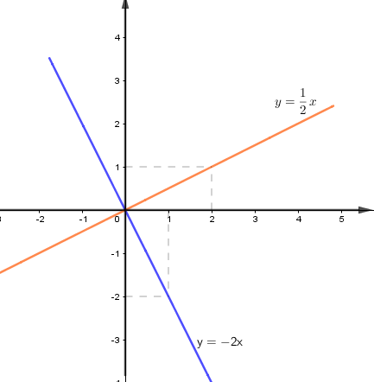

b) Qua điểm vẽ đường thẳng song song với cắt hai đường thẳng và tại hai điểm và . Chứng minh tam giác là tam giác vuông.
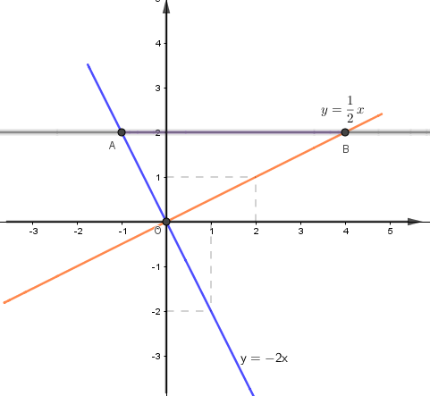
Ta có: , suy ra
;
Từ đó tính được . Suy ra tam giác là tam giác vuông.
Bài 4:

Cho nửa đường tròn đường kính , đường thẳng cắt nửa đường tròn tại và . Gọi lần lượt là hình chiếu của trên . Chứng minh rằng :
a) .
b) .
* Hướng dẫn, gợi ý làm bài:
- Kẻ tại .
Ta có ( cùng vuông góc với ) là hình thang
Vì . Suy ra : .
- Theo câu a): vừa là đường trung tuyến vừa là đường cao của cân tại .
Bài 5:

Cho đường tròn tâm đường kính , gọi là trung điểm của , qua kẻ dây vuông góc với .
a) Chứng minh đều .
b) Tính độ dài các cạnh của theo .
* Hướng dẫn, gợi ý làm bài:

- Vì tại Tứ giác là hình thoi (có hai đường chéo cắt nhau tại trung điểm của mỗi đường và vuông góc với nhau). Do đó :
là tam giác đều ( có ).
Vì nội tiếp trong đường tròn có đường kính là cạnh vuông tại .
Lại có cân tại (Vì vừa là đường cao vừa là đường trung tuyến ) nên cũng là phân giác của .
cân và là tam giác đều.
b) Xét vuông tại , có . Theo Pitago ta có:
. Do đó : .
đều nên: .

